Бекітемін: Директордың бастауыш сыныптар жөніндегі орынбасары Ж.Жарылқаған
Сабақтың тақырыбы:  Зат есім. Бесік жыры  15-19 жаттығулар |  |  |  | Мұғалімнің аты-жөні: Жанәбілова А  Күні: 23.02.2018
СЫНЫП: 2 «Е» |  | Қатысқан оқушылар саны: 27 |  |  | Қатыспаған оқушылар саны: 0
Сабақ негізделген оқу мақсаттары |  | 2.1.1.1 - тыңдаған материал бойынша түсінбеген сөздерін белгілеу, мәтін мазмұны бойынша қойылған сұрақтарға жауап беру
Сабақ мақсаты |  | Жеке, жұптық, топтық тапсырмаларды орындай алады. Сабақ барысында тыңдаушының назарын өзіне аудара алады.
Бағалау критерийі |  | Оқушылардың барлығы мынаны орындай алады: Оқулықта берілген және қосымша тапсырмаларды орындайды. Жазба жұмыс жасайды. Сұраққа жауап береді.  Оқушылардың көбісі мынаны орындай алады: Топтық жұмысты бірлесе орындайды.Өз бетінше жұмыс жасайды. Сұраққа жауап береді. Қосымша үлестірме ресурстармен жұмыс жасайды.  Оқушылардың кейбіреуі мынаны орындай алады:  Оқулықтан тыс берілген қосымша тапсырмалады орындайды, тақырып бойынша қосымша мәліметтер мен дәлелдер келтіре алады.
Ресурстар |  | Оқулық, суреттер, әртүрлі заттар, топтық тапсырмалар, кері байланыс
Әдіс-тәсілдер |  | Сұрақ-жауап, әңгімелеу, түсіндіру, ойын, көрнекілік. Рефлексия.
Пәнаралық байланыс |  | Музыка, Әдебиеттік оқу
Сабақтың жоспары
Жоспарланғануақыт | Сабақ барысы : |  |  |  |  | Ресурстар
Басталуы  4 минут | Психологиялық дайындық  Мейірімді жүрекпен,  Ақ пейілді тілекпен,  Амандасып алайық,  Бір жадырап қалайық!  Айналаға алақанмен,  Жылулықты шашайық.  Сәттілік тілеп, күлімсіреп,  Біз сабақты бастайық!  Өткенді қайталау және топқа ат қою мақсатында тақтада шыққан сөздерге сұрақ қойып, қай сөз табы екенін анықтайды. Әр топ басшысы кімдер? Деген сұраққа жауап беретін 1 сөз таңдап, топтың атын қояды. |  |  |  |  | Оқушылар топта шаттық шеңберін жасап,бір-біріне қуанышты көңіл – күй сыйлайды.  Білгіштер  Ойшылдар  Алғырлар  Тапқырлар
Жаңа білім  5 мин | Білу және түсіну  Оқушылар оқулықтағы негізгі тақырыппен танысады.  Тақтадан видеожазба көрсетіледі. Оқушылар көргендері бойынша қандай жыр, қай кезде айтылатынын және бесік жыры туралы білетіндерін айтады.  Бесік жыры — тұрмыс-салт жырларының көне түрінің бірі.  Әлемде Бесік жырын айтпайтын халық жоқ. Бесік жырын барша халық ұлттық тәрбиенің кәусар бұлағы деп таниды. Әлем халықтарының бесік жырлары әр елде әр түрлі аталғанымен, атқаратын міндеті, мазмұн байлығы, поэтикалық құрылымы мен саз-әуені жағынан үндесіп жатады. Бесік жырының басты қызметі — бесік тербелісіне ыңғайлас сазды әуен, ырғақты сөзбен баланы тыныштандыра отырып, оның жан жүйесі мен санасына ұлттық тәрбиенің алғашқы нәрін сіңіру. Бесік жыры баланың сәби кезінде, яғни 1 — 5 жас аралығында, бала жанына жағымды әуенмен айтылады, әуен-сазсыз бесік жырының мәні де, сәні де келмейді. Қазақ бесік жырының үлгілерін алғаш Ә.Диваев хатқа түсіріп, 1905 ж. жариялаған. |  |  |  |  | Видеожазба «Бесік жыры»
Ортасы  25 минут | Қолдану  Оқулықта берілген тапсырмаларды орындау.  Түсіндіру.  Топтық, жеке жұмыс жүргізу.  Иесі оның-сәби,  Әрі төсек,  Әрі үй.  Оқушылар тақтадағы жұмбақты шешеді.Жұмбақ жауабы бойынша білетіндері сұралады және бүгінгі сабақ барысында орындайтын жұмыстарына бесіктің байланысы бар екенін біледі.  -Балалар, бесікке не жетіспейді?  Бесікке сәбиді жатқызу үшін,оны алдымен толықтыру қажет.Ол үшін сендер белсенді болуларың керек.Сендер мен берген әр тапсырманы дұрыс орындаған сайын бесіктің 1 жасау-жабдығы салынып отырады.  Көркем жазу минуты. Б б әрпі  Ендеше, алғашқы тапсырма 15-жаттығу. Жұмбақты көшіріп жаз. Шешуін тап.Зат есімдердің астын сыз,оларға сұрақ қой.  Иесі оның-сәби,  Әрі төсек,  Әрі үй.  Топтық жұмыс.  І топ  Сурет бойынша әңгіме құра  ІІ топ  Бесіктің құрылысы  ІІІ топ  Бесіктің және бесік жырының бала денсаулығына пайдасы  ІҮ топ  Бесікке қатысты ырым-тыйымдар мен мақал – мәтелдер  Дәптермен жұмыс  17 – жаттығу.Мәтінді көшіріп жаз.Бірінші сөйлемдегі зат есімдерді тап  Бесік – қасиетті мүлік. Жаңа туылған сәбиді бесікке бөлейді. Осы кезде бесік жыры айтылады.  Сөздікпен жұмыс  Жиhаз- Мебель- Furniture |  |  |  |  | Бос бесікті жасау – жабдығымен толықтыру  1.Жөргек. Жұқа, талдырып басылған киіз төсеніш.  2.Көрпе. Жай матадан әзірленген көрпені жаздыгүні, ал арасына мақта салып қабылған көрпені қыстыгүні қолданады.  3.Жастық. Бесіктің енімен сәйкес келетін, арасына құс жүні толтырылған кішкене жастық.
Сергіту сәті | «Баю-баю»  би билеу |  |  |  |  | Оқушылар би билеп сергіп қалады.
 | 18-жаттығу. Өлеңді жаттап ал. Оқушыларға қимылдар арқылы тез жаттатқызу.  Әлди, әлди, бөпешім,  Әлпештейін, көкешім.  Тербетейін, жата ғой,  Тәтті ұйқыға бата ғой.  -Жасау-жабдықтары салынғанна кейін, сәбиді бесікке салмас бұрын қандай рәсім жасалатын еді?  Оқушылар «тыштыма» туралы білгендерін айтады.  Тақтадан видеожазба көрсетіліп, оқушылардың жауаптары толықтырылады.  Ендеше, қазір біз осы «Тыштыма рәсімін» жасаймыз. Ол үшін әр топтан топ басшылары келіп, тыштымадан үлес алады. «Тыштыма» конфеттері арқылы оқушыларға тапсырма беру.  І топ «Менің үйім»  ІІ топ «Сиқырлы кубик»  ІІІ топ «Сұрақ-жауап»  1.Түбір дегеніміз не?  2.Қосымшаның неше түрі бар?  3.Жұрнақ дегеніміз не?  4.Жалғау дегеніміз не?  5.Сөз таптарын ата  6.Зат есім дегеніміз не?  7.Зат есімнің сұрақтары?  ІҮ топ «Суреттер сөйлейді» |  |  |  |  | 4.Тартпа бау. Тартпаның біреуі бөленген, құндақталған нәрестенің көкірек тұсынан, екіншісі тізенің үстінен түседі.  Видеожазба  «Қораптан жасалған сиқырлы үйшік», Кубик, қима суреттер
Аяқталуы  Сабақты бекіту  2 мин | -Жарайсыңдар, балалар.Біз «Тыштыма» рәсімін де жасап аяқтадық.Енді, сәбиді ұйықтатуымыз керек.Ол үшін тақтадағы тапсырманы орндайық  І С Е Ж Ы Б К Р  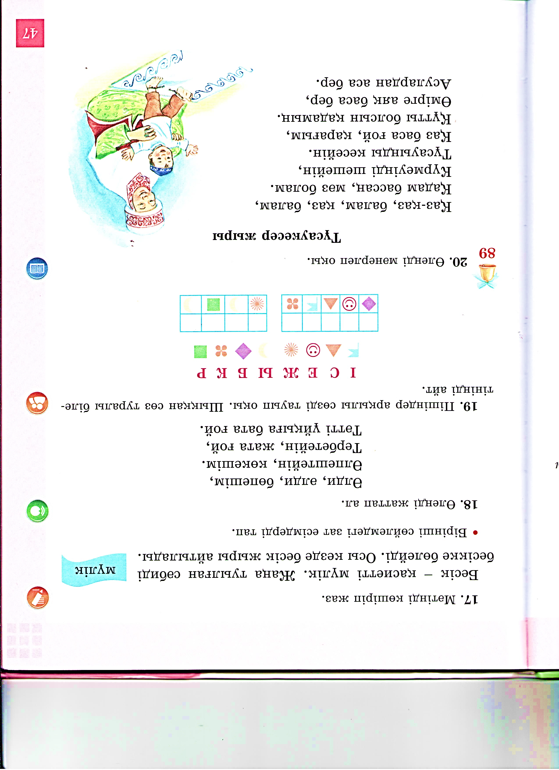 |  |  |  |  | Тапсырма дұрыс орындалып, бесік жыры айтылады.
Бағалау  2 минут  Кері байланыс  2 минут | «Ашық журналға» белсенді оқушыларға смайликтер қойылады.  «Тыштымадан сарқыт».Әр оқушыға «Жарайсың!», «Керемет!» «Өте жақсы!» сияқты мадақтама сөздер жазылған кәмпитттер үлестіріледі.  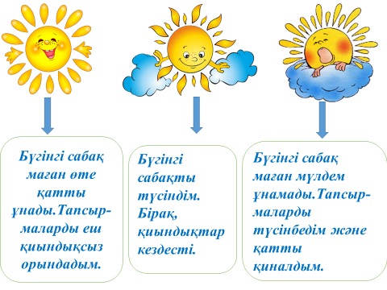 |  |  |  |  | Сабақтан алған әсерлері бойынша қалаған суреттің қасына барып тұрады..
Үйге тапсырма: Үлкендерден бесік жыры туралы сұрау,мәлімет жинау. Шығармашылық тапсырма.
Рефлексия
Сабақ / оқу мақсаттары
шынайы ма?
Бүгін оқушылар не білді?
Сыныптағы ахуал қандай болды?
Мен жоспарлаған саралау шаралары тиімді болды ма?
Мен берілген уақыт ішінде
үлгердім бе?
Мен өз жоспарыма қандай түзетулер енгіздім жəне
неліктен?
Қорытынды бағамдау
Қандай екі нəрсе табысты болды (оқытуды да, оқуды да ескеріңіз)?
1:
2:
Қандай екі нəрсе сабақты жақсарта алды (оқытуды да, оқуды да ескеріңіз)?
1:
2:
Сабақ барысында мен сынып немесе жекелеген оқушылар туралы менің келесі сабағымды
жетілдіруге көмектесетін не білдім?

